## May 1, 2023 DMS-IFU-LD (Rev.7)



EN



2023.05.01 DMS-IFU-LD (Rev.7)

May 1, 2023 DMS-IFU-LD (Rev.7)



EN



1n ication

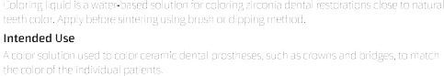

**적응증**

KO



1n ication



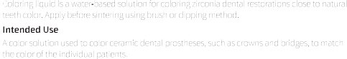



1nt n r



Dentist, Dental technician

 Targ t Pati nt Group

Patients in need of prosthetic treatment due to tooth loss and caries

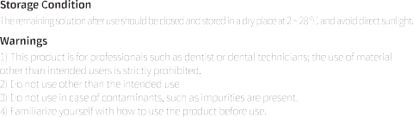



의치를 환자의 치아색상에 맞도록 착색하기 위해 사용하는 착색제

**사용자**

치과의사, 기공사

**사용 대상**

치아 상실 및 충치로 인해 보철 치료가 필요한 환자

1nt n r

Dentist, Dental technician

Targ t Pati nt Group

Patients in need of prosthetic treatment due to tooth loss and caries

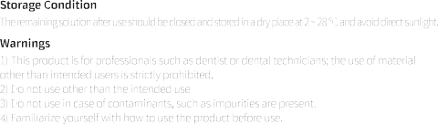

대구광역시 달서구 호산로 89(파호동)





89, Hosan-ro, Dalseo-gu, Daegu, 42710, Korea

 

**Emergo Europe B.V.**

Westervoortsedijk 60 6827 AT Arnhem The Netherlands Tel: +31-0-70-345-8570

Email: [EmergoVigilance@ul.com](mailto:EmergoVigilance@ul.com)

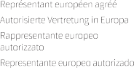

FR DE IT

ES

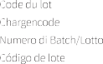

FR DE IT ES



FR DE IT ES

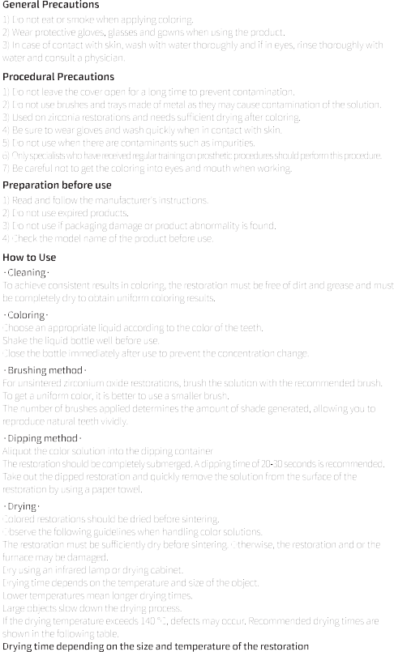











대구광역시 달서구 호산로 ��(파호동)



��, Hosan-ro, Dalseo-gu, Daegu, �����, Korea



KO

EN

IT

ZH

JA

ES

FR

DE





Packing

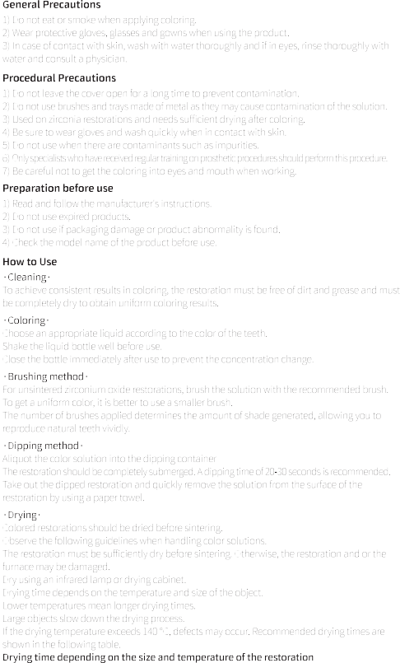

15ml, 20ml, 30ml, 40ml, 100ml

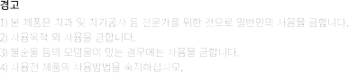

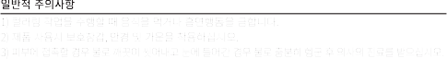

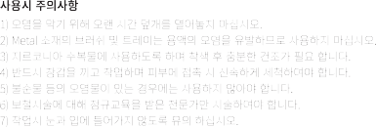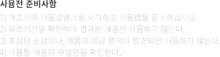





포장단위

��ml, ��ml, ��ml, ��ml, ���ml

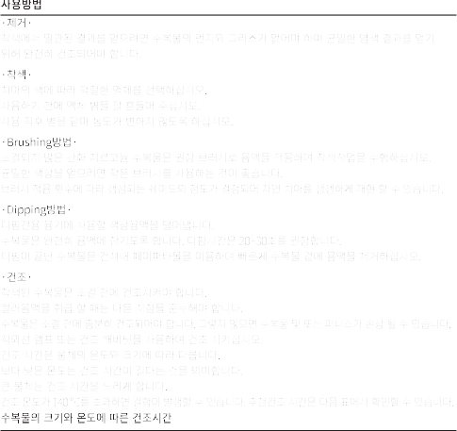

Packing

15ml, 20ml, 30ml, 40ml, 100ml

# 

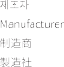

KO EN ZH JA

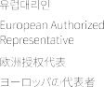

KO EN

ZH JA





KO EN ZH JA





KO EN ZH JA



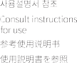

KO EN

ZH JA



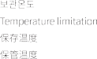

KO EN ZH JA

의료기기 Medical Device 医疗器械

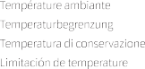

FR DE IT ES

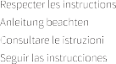

FR DE IT ES

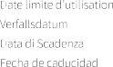

FR DE IT ES

KO

EN

ZH

JA

**MD**

医療機器

모델명

KO

EN

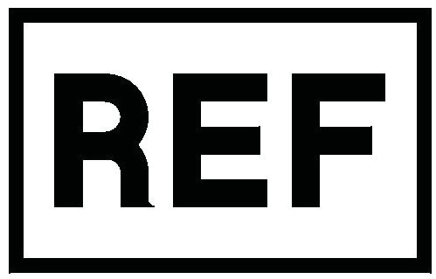Reference Number

ZH

参考编号医療機器

JA

의료기기 표준코드

KO

EN

Unique Device Identifier

 医疗器械唯一标识

ZH

JA

機器固有識別

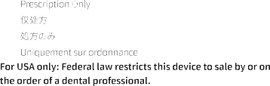

EN ZH JA FR

DE IT ES





Dispositif médical Medisch hulpmiddel Dispositivo medico Producto sanitario

Numéro de référence Referenznummer Numero di riferimento Número de referencia

FR

DE

ES

IT

FR

DE

ES

IT

Identifiant unique des dispositifs Einmalige Produktkennung Identificazione unica dei dispositivi Identificador único del producto

FR

DE

ES

IT